BLOQUE II

ESTRUCTURA DE LA NATURALEZA E IMPLICACIONES SUSTENTABLES

Competencias Genéricas | Competencias Disciplinares Básicas
5. Desarrolla innovaciones y propone soluciones a problemas a partir de métodos establecidos.  CG5.2 Ordena información de acuerdo a categorías, jerarquías y relaciones.  CG5.3 Identifica los sistemas y reglas o principios medulares que subyacen a una serie de fenómenos.  8. Participa y colabora de manera efectiva en equipos diversos.  CG8.1 Propone maneras de solucionar un problema o desarrollar un proyecto en equipo, definiendo un curso de acción con pasos específicos.  11. Contribuye al desarrollo sustentable de manera crítica, con acciones responsables.  CG11.2 Reconoce y comprende las implicaciones biológicas, económicas, políticas y sociales del daño ambiental en un contexto global interdependiente. | CDBE 4 Obtiene, registra y sistematiza la información para responder a preguntas de carácter científico, consultando fuentes relevantes y realizando experimentos pertinentes.  CDBE 10 Relaciona las expresiones simbólicas de un fenómeno de la naturaleza y los rasgos observables a simple vista o mediante instrumentos o modelos científicos.  CDBE 11 Analiza las leyes generales que rigen el funcionamiento del medio físico y valora las acciones humanas de riesgo e impacto ambiental.  CDBE 13 Relaciona los niveles de organización Química, Biológica, Física y Ecológica de los sistemas vivos.

PROPÓSITO DEL BLOQUE
Valora la estructura de la naturaleza, así como las implicaciones del desarrollo sustentable, a partir de acciones que favorezcan la conservación y el manejo de los recursos naturales, para proponer y establecer alternativas sustentables que den solución a problemáticas en su localidad.

INTERDISCIPLINARIEDAD | TRANSVERSALIDAD
- Historia Universal Contemporánea | - Eje transversal social
- Se retomaran las asignaturas que cada plantel imparte en 6to. semestre, tanto del componente de formación propedéutica como de formación para el trabajo. | - Eje transversal ambiental  - Eje transversal de salud  - Eje de habilidades lectoras

APRENDIZAJES ESPERADOS
- Comprueba los factores del medio ambiente, así como los procesos cíclicos de la materia y la energía en los distintos niveles de organización ecológica para proponer soluciones a diversas problemáticas detectadas en su comunidad.
- Explica los procesos que son regulados en la naturaleza, creando una autoconciencia a favor del desarrollo sustentable.
- Propone estrategias sustentables a partir del trabajo colaborativo, reflexivo y creativo, proponiendo soluciones a problemáticas ambientales en su localidad.

CONOCIMIENTOS | HABILIDADES | ACTITUDES
Factores ambientales  - Bióticos y Abióticos.  - Población, Comunidad, Ecosistema, Bioma y Biosfera.  Flujo de materia y energía  - Ciclos Biogeoquímicos.  Desarrollo sustentable y sus implicaciones. | Explica los factores ambientales Bióticos y Abióticos, así como las características de los diferentes niveles de integración ecológica.  Identifica la interacción entre la materia y la energía que fluye en los factores del medio ambiente, además de la relación que existe con los ciclos biogeoquímicos.  Distingue las implicaciones del desarrollo sustentable como alternativa integral. | Reconoce la importancia de sus acciones para crear una autoconciencia.  Demuestra un comportamiento responsable al elegir opciones sustentables.  Toma decisiones de manera responsable.  Se desenvuelve y favorece un ambiente incluyente mostrando disposición al trabajo metódico y organizado.

En este bloque analizaremos la estructura de la naturaleza, desde los factores ambientales bióticos y abióticos, los niveles de organización, individuo, población, comunidad, ecosistema y biósfera. Así mismo, se establecerá la importancia del flujo de la materia y la energía en ambiente, abordando las relaciones tróficas y los ciclos biogeoquímicos destacando alteraciones en los ciclos biogeoquímicos a causa de la actividad humana.
BLOQUE II
El estudio de la estructura del ecosistema es de vital importancia para la humanidad, ya que la naturaleza nos proporcionan los servicios ambientales esenciales para la vida, como la captura y el almacenamiento de agua en acuíferos, lagos y ríos; la producción de alimentos a partir de los ecosistemas agrícolas y pecuarios; la posibilidad de extraer del medio silvestre productos útiles como medicinas y madera; la captura del bióxido de carbono; la estabilidad climática, el mantenimiento de suelos fértiles y el control de deslaves y arrastres masivos de suelo por el efecto de lluvias torrenciales esto es sólo parte de los beneficios que nos proporcionan estos ambientes naturales y nuestro deber inmediato es apreciarlos para su cuidado y conservación y así mantener el equilibrio entre la sociedad y la naturaleza.



Compromisorse (2017)

¿Crees que estamos a tiempo de revertir la situación actual de la naturaleza en el planeta?

¿Cuáles son las soluciones?

_______________________________________________________________________

ACTIVIDAD 1.
Realiza esta actividad en binas, donde den lectura al escrito que se te proporciona sobre concepto y factores del medio ambiente, para posteriormente elaboren un cuadro sinóptico con los elementos implicados.
MEDIO AMBIENTE Y FACTORES AMBIENTALES
El medio ambiente se define como el conjunto de condiciones que envuelven a un organismo: temperatura, agua, disponibilidad de alimento, aire, luz solar, etc. En otras palabras, todo aquello que puede rodear a un organismo o la suma de estos que hacen posible que dichas entidades vivan y se desarrollen.
Factores del medio ambiente
Los factores del medio ambiente se pueden clasificar en factores abióticos y bióticos.
- Factores abióticos son elementos que no tienen vida, sin embargo de ellos depende la existencia de todos los seres vivos, estos factores se clasifican en físicos y químicos, en los primeros tenemos la luz, la temperatura, la latitud, altitud, profundidad y presión atmosférica y los segundos son: el suelo, agua y aire.
Abióticos Físicos | Luz solar | Es la principal fuente de vida en el planeta.
 | Energía química | Se utiliza a partir de sustancias asimiladas por algunos organismos quimiosintéticos. Su aplicación esta en los foto periodos de las plantas y los animales donde acumulan ciertas horas / luz para llevar a cabo determinados procesos.
 | Temperatura | Esta es consecuencia de la energía solar y se define como la cantidad de grados que caracteriza la intensidad de calor, puede variar dependiendo del medio y de la latitud y altitud.
 | Altitud y profundidad | La superficie del planeta presenta relieve y se toma el nivel del mar como punto de referencia.
 | Latitud | Es la posición de un punto geográfico respecto al ecuador.
 | Presión atmosférica | La atmósfera es una capa gaseosa con peso que ejerce una determinada presión, sobre una superficie dada (la temperatura interviene para la presión).
Abióticos Químicos | Suelo | La corteza terrestre está formada por roca madre que se fragmenta por procesos como el viento y el agua y los cambios de temperatura, raíces de las plantas. Se denomina suelo porque varían de grosor que sirven de sostén y sirven de nutrientes a las plantas.
 | Nutrientes | Son minerales en forma de iones disueltos en agua, son sustancias químicas que utilizan los seres vivos para su mantenimiento, estos se encuentran tanto en el medio acuático como en el medio terrestres en forma de sales minerales en muy variadas concentraciones.
 | pH | Está dado por la concentración de iones de hidrógeno del suelo, el pH neutro es el óptimo para las plantas y para la fauna subterránea.
 | Humus | Es la capa de materia orgánica que ha iniciado su descomposición.
 | Agua | Es el compuesto más abundante en la superficie de las plantas y el medio de vida de los organismos acuáticos.
 | Aire | La atmósfera es una mezcla de gases constituida por nitrógeno (78%), oxigeno (21%) y bióxido de carbono (0.3 %), argón, ozono y gases raros.  La atmósfera es la responsable de una serie de fenómenos de importancia para los seres vivos. El aire se difunde entre los espacios de las partículas del suelo, permitiendo la respiración de la fauna subterránea; además el oxígeno y el CO₂ se disuelven en el agua así los organismos acuáticos realizan la fotosíntesis y la respiración.
BIOTOPO | = | COMPONENTES DEL SUSTRATO + COMPONENTES CLIMÁTICOS
- Factores Bióticos: Están representados por todos los seres vivos localizados en un lugar determinado. Estos componentes se clasifican en:
Bióticos | Productores | Reciben el nombre de autótrofos (auto= uno solo trofe= alimentación), es decir los seres autótrofos son capaces de elaborar sus propios alimentos a partir de sustancias inorgánicas como la luz solar y agua, representados únicamente por plantas fotosintéticas.
 | Desintegradores | Existen vegetales que no pueden realizar la fotosíntesis entre estos se encuentran los hongos y bacterias. Los hongos y bacterias pertenecen al grupo de los desintegradores cuya característica es que viven sobre sustancias muertas, produciendo enzimas necesarias para efectuar reacciones químicas para originar la descomposición.
 | Consumidores | Son aquellos organismos que no son capaces de elaborar sus propios alimentos si no ingieren sustancias producidas por otros organismos.  El grupo de los desintegradores puede considerarse dentro de los heterótrofos, ya que no elaboran sus alimentos.

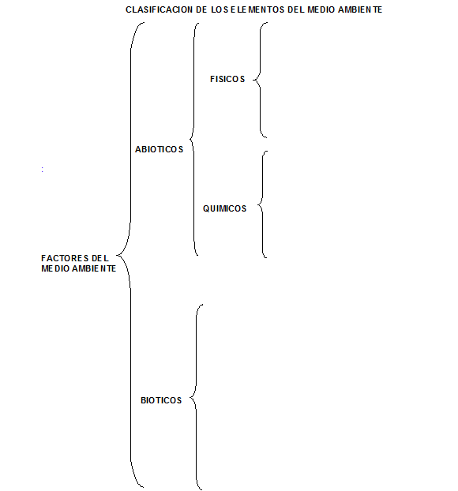

NIVELES DE ORGANIZACION – NIVELES DE COMPLEJIDAD
Para facilitar el estudio de la naturaleza, se identifican diversos niveles en los seres vivos, que se denominan niveles de organización o niveles de complejidad. Esta organización se asigna de acuerdo a su complejidad, desde las partículas atómicas hasta llegar al nivel considerado el más complejo llamado biósfera. En ecología, son seis niveles los que se consideran: individuo, especie, población, comunidad, ecosistema y biosfera.
ACTIVIDAD 2. Realiza una revisión documental sobre los términos que se te presentan y proporciona ejemplos.
Término | Concepto | Ejemplos
Individuo
Especie
Población
Comunidad
Ecosistema
Biosfera

ACTIVIDAD 3. Con ayuda de las palabras proporcionadas en el recuadro completa el siguiente texto.
comunidad, especies, especie, biosfera, poblaciones, población, ecosistema
Los seres vivientes se encuentran sólo dentro de una región muy limitada de la tierra que llamamos la __________, que se extiende desde la parte más profunda del océano hasta unos pocos miles de metros en la atmósfera, en el seno de esta región ocurren diversas interacciones entre las __________. Se denomina __________ al grupo de organismos con características similares capaces de reproducirse entre sí en condiciones naturales. Un ecólogo no estudia un organismo por separado, sino en cuanto se relacionan con otras especies y con el mundo físico.
La biósfera se compone de unas unidades llamadas ecosistemas. Un ______________ es cualquier área en la que se transfiere energía cuando los organismos actúan entre sí y con los factores abióticos. Los factores abióticos (factores no vivientes) incluyen factores físicos como la temperatura, el agua, la luz y los minerales.
Los ecosistemas incluyen gran variedad de organismos. Un grupo de organismos de la misma especie que vive en un ecosistema en un momento específico constituye una ___________________. Las poblaciones presentan características propias del grupo y no de los individuos que lo forman; entre estas características podemos citar: El índice de natalidad y mortalidad, la densidad de población, la distribución poblacional, la adaptabilidad y la capacidad reproductiva.
En un ecosistema acuático podríamos, por ejemplo, encontrar poblaciones de peces o garzas blancas; mientras que en un ecosistema de bosque podríamos incluir poblaciones de abetos y una especie particular de búhos.
Todas las poblaciones en un área constituyen una ________________Solo los seres vivientes forman una comunidad. Los factores abióticos no forman parte de una comunidad. Por ejemplo, una comunidad de un bosque, comprende de varias especies de árboles y _________________ de roedores, búhos y pájaros carpinteros.
ACTIVIDAD 4. De acuerdo con las imágenes presentadas, coloca los números del 1 al 5 en orden según el nivel de organización.

Niveles de organización de la ecología
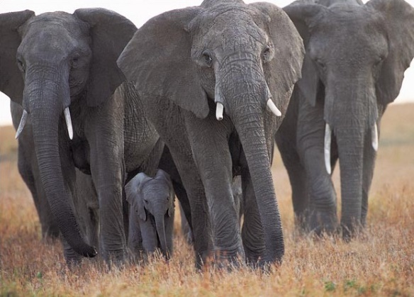

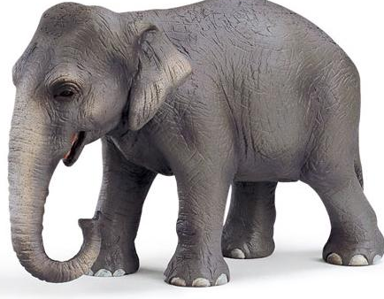
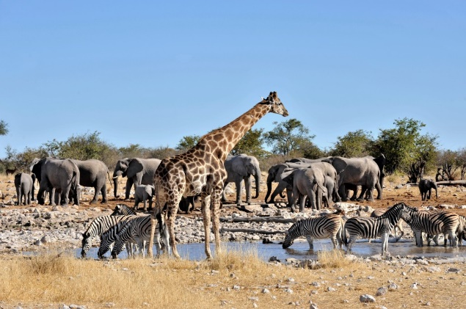
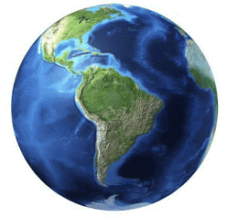
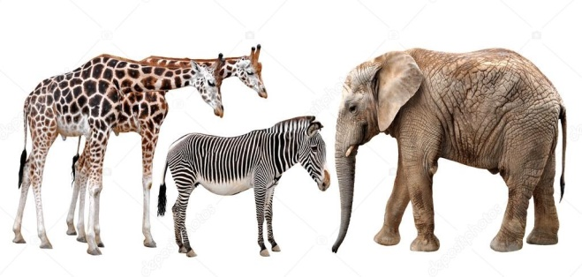

^{v}
^{i}Crespúsculo (2019); ^{ii}Schnauzi(2019);^{iii}ABC de la Semana (2019); ^{iv} Geografía I (2019); ^{v}Depositphotos, I. (2019).

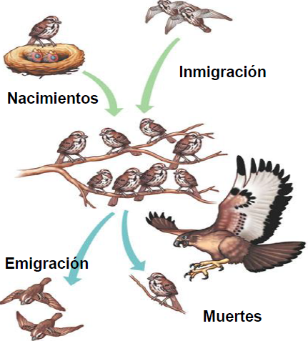
CARACTERÍSTICAS DE UNA POBLACIÓN.
Una población es el nivel de organización que se define como un grupo de organismos de la misma especie que habitan en un área determinada. Las poblaciones no son estáticas, sino que se van modificando a través del tiempo, estos cambios se deben a los nacimientos, muertes y migraciones que ocurren, debido a esto se considera que el crecimiento de una población se encuentra condicionado por las tasas de natalidad y mortalidad. Además de éstas, existen otras características de una población, en las cuales destaca: distribución en el espacio, distribución por edades, potencial biótico, resistencia ambiental, densidad, tasa de organismos enfermos, resistencia ambiental, entre otros.
ACTIVIDAD 5.
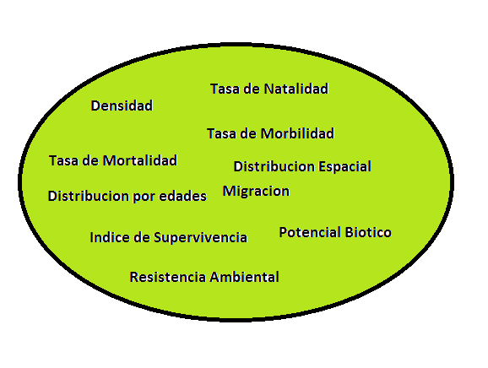Determina las características de una población ecológica, colocando las palabras faltantes en la relación de columnas que se presentan a continuación y define el concepto de población ecológica.

 | Concepto | Característica
a) | Indica el número de nacimientos ocurridos en una población en un intervalo de tiempo.
b) | Es el porcentaje de población que permanece en el medio.
c) | Es el número de enfermos ocurridos en una población.
d) | Es la que da a conocer que proporción de organismos existen en diferentes edades.
e) | Es la capacidad suficiente de los organismos para desplazarse de su área a otra que ocupara.
f) | Es la máxima capacidad reproductiva de los organismos en condiciones óptimas.
g) | Es el número de individuos por unidad de área o espacio.
h) | Son los diferentes modelos de ordenamiento en el área ocupada por la población.
i) | Indica el número de muertes ocurridas en una población en un intervalo de tiempo.
j) | Es la influencia de todos los factores del medio ambiente que evitan que la población crezca desmesuradamente.

Define el concepto de Población Ecológica
________________________________________________________________________________________________________________________________________________________________________________________________________________________
ACTIVIDAD 6.
Realiza la lectura sobre características de una comunidad y resuelve el crucigrama con las características proporcionadas en el texto.

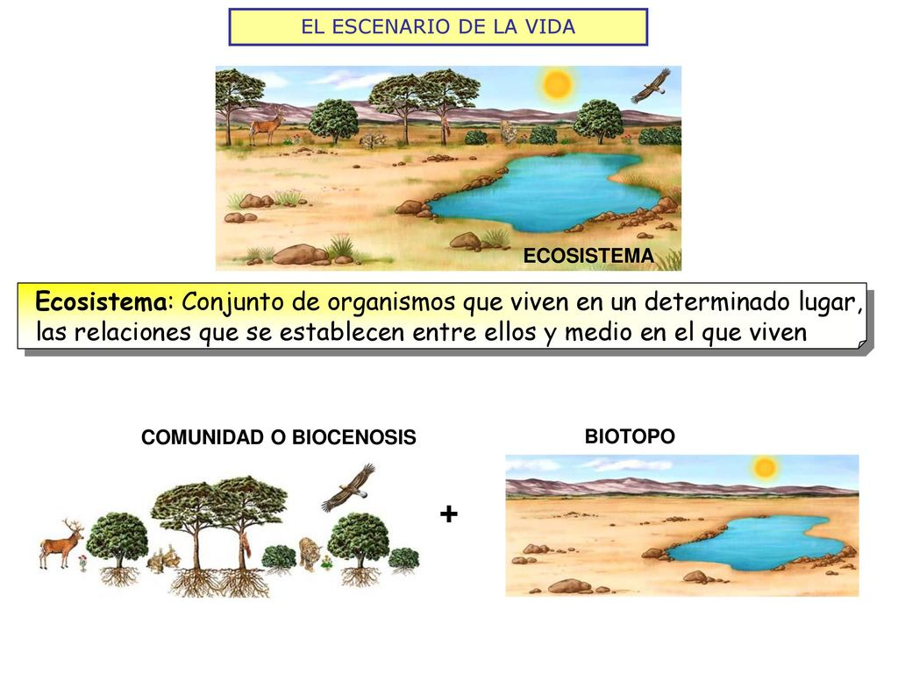
CARACTERÍSTICAS DE UNA COMUNIDAD.
La comunidad ecológica se define como el conjunto de poblaciones que comparten el mismo ambiente e interacción entre sí. Algunos autores le dan el nombre de biocenosis a la comunidad, que es el conjunto de factores bióticos del medio. Los diferentes elementos que constituyen una comunidad ecológica dependen unos de otros. Un ejemplo de esto se puede apreciar en un bosque, donde la población de las águilas depende de la población de las serpientes de las que se alimentan, y éstas dependen de la población de roedores, que a su vez dependen de la población de hierbas de las que se nutren.
Las características que destacan en una comunidad son: diversidad, abundancia, dominancia, sociabilidad y cobertura.
HORIZONTAL
1. Conjunto de poblaciones que interaccionan en un lugar determinado.
3. Indica el número de organismos por especie asentados en una comunidad.
4. Es la forma en que las especies se van agrupando.
6. Se presenta cuando una especie predomina en una determinada extensión de terreno o territorio debido a su abundancia.
VERTICAL
2. Se considera como la variedad de especies que forman una comunidad.
5. Es el área que ocupa cada especie.

ACTIVIDAD 7.
A partir de la lectura individual sobre el ecosistema, identifica las características de los diferentes tipos de ecosistemas y clasifica las imágenes de los ecosistemas que se te presentan.

ECOSISTEMA
Los ecosistemas son sistemas complejos como el bosque, el río o el lago, formados por un conjunto de elementos fisicoquímicos (el biotopo) y biológicos (la biocenosis o comunidad de organismos), y por las interacciones de los organismos entre sí y con el medio físico. En otras palabras, el ecosistema es una unidad formada por factores bióticos (o integrantes vivos como los vegetales y los animales) y abióticos (componentes que carecen de vida, como por ejemplo los minerales y el agua), en la que existen interacciones vitales, fluye la energía y circula la materia. La extensión de un ecosistema es siempre relativa: no constituye una unidad funcional indivisible y única, sino que es posible subdividirlo en infinidad de unidades de menor tamaño. Por ejemplo, el ecosistema selva abarca, a su vez, otros ecosistemas más específicos como el que constituyen las copas de los árboles o un tronco caído. Los ecosistemas pueden ser:
- Terrestres: desiertos, selvas, praderas, ciudades
- Acuáticos: mares, ríos, lagos, estuarios(Valencia, 2019)
CARACTERÍSTICAS
Ecosistemas no subsidiados, cuya fuente de energía es la solar, autosuficientes en sus requerimientos energéticos; constituyen los paisajes naturales predominantes en la tierra. Como ejemplo se pueden citar las selvas tropicales, los bosques templados y los matorrales xerófilos, entre otros, siempre y cuando no hayan sido perturbados por la intervención del hombre.
Ecosistemas subsidiados, impulsados por energía solar. A diferencia de los anteriores no son autosuficientes, ya que reciben energía de otros ecosistemas. Como ejemplo pueden mencionarse los invernaderos, granjas, pecera.

Por otro lado, los ecosistemas también se clasifican de acuerdo a sus extensiones como macroecosistemas con extensiones grandes y microecosistemas con dimensiones muy pequeñas.
- Macroecosistema: océano, biosfera, selva, desierto.
- Microecosistema: hormiguero, panal de abejas, jardín, charco.
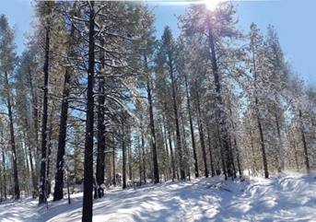 | 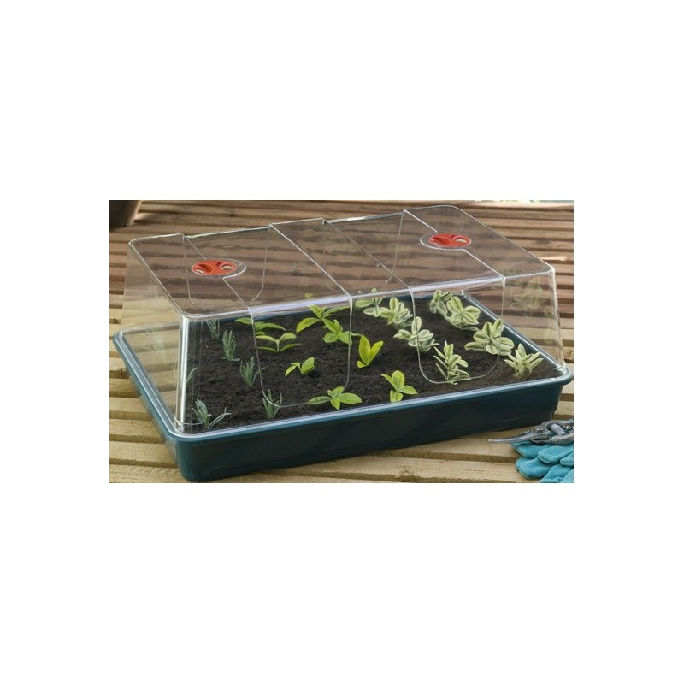 | 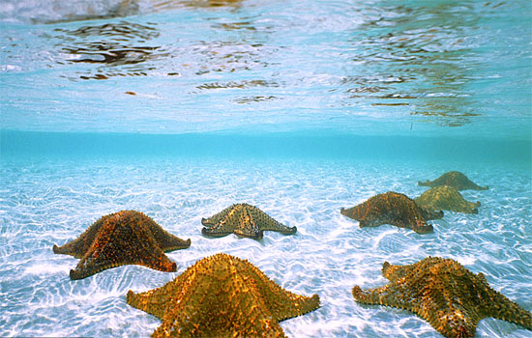

RELACIONES INTERESPECÍFICAS
Las poblaciones que conforman cualquier comunidad establecen relaciones entre ellas de diferentes tipos, llamadas relaciones interespecífica o relaciones tróficas. Para su estudio los ecólogos identifican si una población se beneficia o perjudica cuando interactúa con otra.
Se incluyen aquí todas aquellas relaciones directas o indirectas entre individuos de especies diferentes. Entre ellas el parasitismo y la depredación, la necrofagia o el aprovechamiento de otros organismos para conseguir protección, lugar donde vivir, alimento, transporte.
La importancia de estas relaciones es que establecen muchas veces los flujos de energía dentro de las redes tróficas y por tanto contribuyen a la estructuración del ecosistema. Las relaciones en las que intervienen organismos vegetales son más estáticas que aquellas propias de los animales, pero estas son el resultado de la evolución del medio, sobre el cual, a su vez las especies actúan, incluso modificándolo, en virtud de las relaciones que mantienen entre ellas. Todo individuo no sólo se relaciona con individuos de su misma especie, sino, además con seres de otras especies, estas interrelaciones pueden clasificarse como positivas y negativas.
ACTIVIDAD 8.
En consulta bibliográfica, indaga sobre las diferentes relaciones interespecífica entre las poblaciones.
Interacciones | Características de la relación | Ejemplos
Mutualismo

Comensalismo

Amensalismo

Competencia

Depredación

Parasitismo

Territorialidad

Ecosistema Acuático | Ecosistema Terrestre
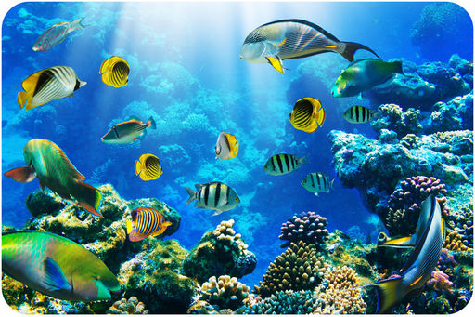  (Foundation, 2019) | 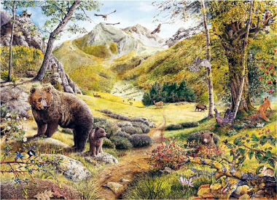  (Siham18daoud96.blogspot.com, 2019)
Elementos bióticos y abióticos | Elementos bióticos y abióticos
  Bióticos | Abióticos
  Bióticos | Abióticos
ACTIVIDAD 9.Con base en las imágenes identifica los factores ambientales de los ecosistemas.

ACTIVIDAD 10. Realiza una búsqueda de información sobre las características de los ecosistemas terrestres y acuáticos, completa el siguiente cuadro.

Ecosistemas Terrestres
Ecosistema | Localización | Flora y Fauna |  | Clima
Desierto
Sabana
Bosque mediterráneo
Bosque templado
Bosque tropical lluvioso
Bosque de coníferas
Tundra
Conclusión:

Ecosistema Acuáticos
Ecosistema | Características |  | Importancia
Aguas lénticas
Aguas lóticas
Aguas oceánicas
Conclusión:

ACTIVIDAD 11. Con base a la información proporcionada, completa las palabras faltantes en los diagramas que se te presentan y resuelve los problemas de la ley del diezmo ecológico.

FLUJO DE MATERIA Y ENERGÍA EN EL ECOSISTEMA

Uno de los aspectos más importantes en el ecosistema es el flujo de energía. La energía es el resultado de la materia en movimiento, al macroecosistema, la biosfera penetra la luz solar que es imprescindible para la vida de los organismos y porlo tanto, del ecosistema.

La energía se define como la capacidad para producir un trabajo. La materia es todo aquello que ocupa un lugar en el espacio. Las plantas por medio de sus pigmentos transforman la luz solar para llevar a cabo el proceso de fotosíntesis en el cual se transforma el bióxido de carbono y el agua en azucares simples, esta transformación de energía luminosa a química representa la entrada de energía a toda la biocenosis.

Esta transformación de azucares por las plantas representa el alimento para los herbívoros que a su vez servirán de alimento para los diferentes carnívoros.

FUNCIÓN DE LOS ORGANISMOS PRODUCTORES, CONSUMIDORES Y DESINTEGRADORES, EN EL FLUJO DE LA ENERGÍA

Organismos autótrofos  Son los únicos organismos capaces de captar la energía solar y de transformarla en sustancias orgánicas, a este grupo pertenecen las plantas verdes que también se les llama autótrofos o productores, ya que por medio de la fotosíntesis convierten la energía solar a sustancia químicas complejas provistas de una gran cantidad de energía acumulada en las moléculas. | Fotosíntesis  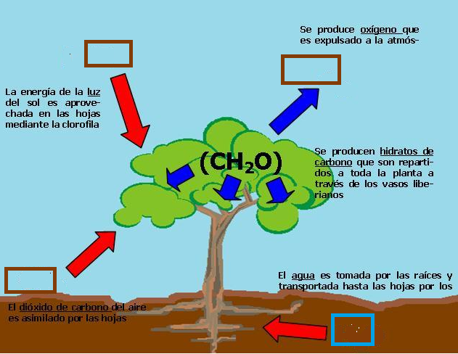
  Ubica en el esquema el factor abiótico según corresponda: Luz, CO₂ , H₂0, O₂

Organismos Heterótrofos  La transferencia de energía que llega a toda la comunidad biótica se realiza por los diferentes consumidores donde la energía se transfiere desde las plantas hasta los animales pasando siempre por un herbívoro, luego por un carnívoro chico, hasta llegar a un carnívoro grande. | Heterótrofos  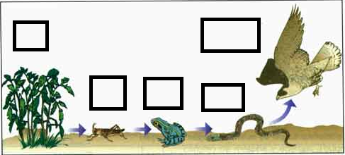
  Ubica el número que permita identificar a cada organismo.
  1.- Saltamontes, 2.- Halcón, 3.- Víbora, 4.- Sapo, 5.- Planta
Desintegradores  Estos microorganismos como las bacterias y los hongos que actúan sobre los cadáveres y todo tipo de desecho orgánico desintegrándolos en forma gradual en sustancias más sencillas. Por esta acción de degradación que realizan los microorganismos sobre los desechos orgánicos, es la forma que retornan los materiales al medio natural. | 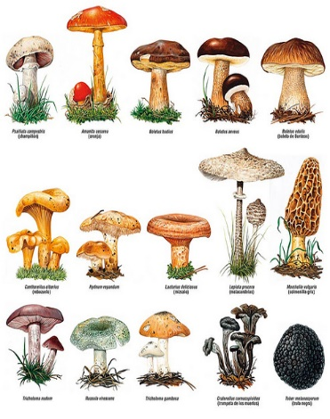  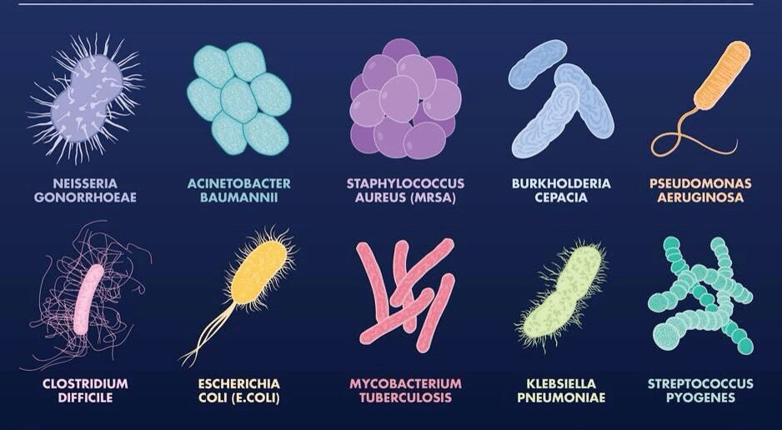  Hongos y Bacterias  (Rodríguez, 2019; El Blog de Acebedo, 2012)

ACTIVIDAD 12.
Resuelve los siguientes problemas sobre el flujo de energía y la aplicación de la ley del diezmo ecológico.
LA ENERGÍA Y LA MATERIA EN EL ECOSISTEMA
LEYES DE LA TERMODINÁMICA

Primera Ley de la Termodinámica:
- “La energía no se crea ni se destruye, solo se transforma”
- A esta ley se le conoce como principio de la conservación de la energía.
Segunda Ley de la Termodinámica:
- “Toda energía que se transforma debe ser transferida.”
- A esta ley se le conoce como ley de la entropía.
Aplicando estas dos leyes a la ecología se ha podido mostrar que la cantidad de energía recibida por los organismos de un nivel, solo puede ser aprovechada por ellos en un 90% por lo tanto lo único aprovechable por los organismos del siguiente nivel es el 10%. A esto se le llama Ley del 10% o del Diezmo Ecológico.

Aplicación de las leyes de la termodinámica a la Ecología

- Si un productor capta 1600 calorías, ¿cuánto le corresponde al carnívoro grande, si ocupa cuarto nivel dentro de la cadena alimenticia?
R=

- Si un productor capta 2350 calorías, ¿cuánto le corresponde al carnívoro chico si ocupa tercer nivel dentro de la cadena alimenticia?
R=

- Si un carnívoro chico considerado como consumidor secundario obtiene 17.5 calorías, ¿cuántas capto el productor?
R=

PRODUCTIVIDAD
Productividad primaria: es la cantidad de energía que fijan los vegetales durante el proceso fotosintético.
- Productividad primaria bruta:es el total de energía captada mediante la fotosíntesis.
- Productividad primaria neta: es el total de energía captada menos la respiración.

Productividad Secundaria: es aquella que proporciona el crecimiento y reproducción de los animales.
Del alimento tomado por un animal herbívoro pasa por el tracto (tubo) digestivo y se transforma en heces, otra se elimina por la orina y el resto se utiliza para las funciones básicas.
ACTIVIDAD 13. Completa el siguiente esquema con las palabras que se proporcionan en el recuadro.
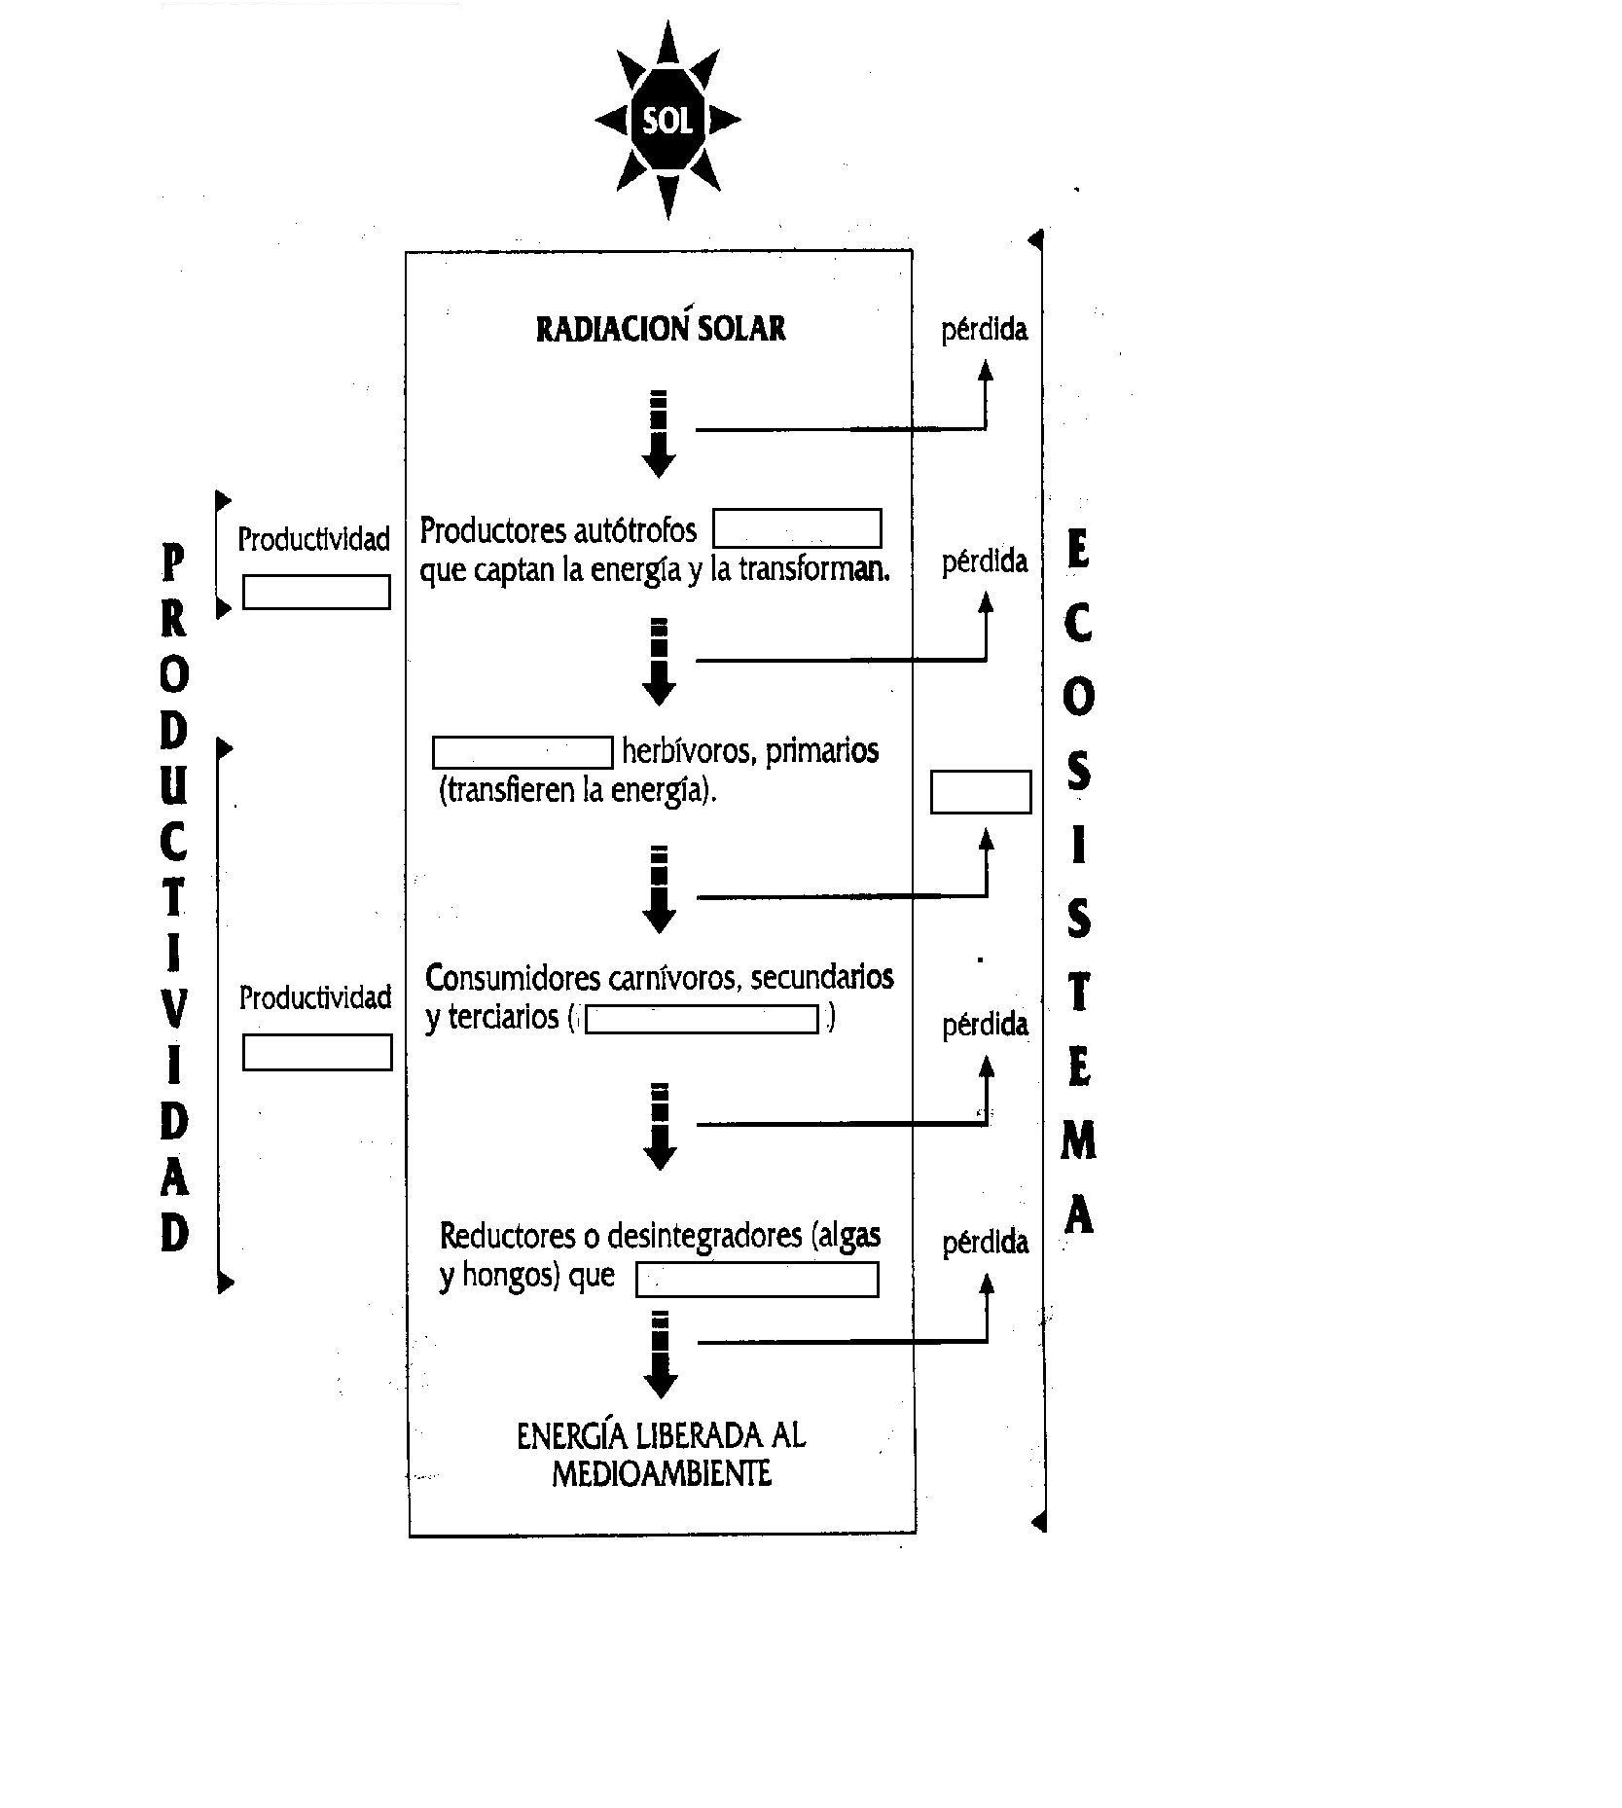Primaria, Secundaria, Vegetales, Consumidores, liberan energía, perdida, transfieren la energía

ACTIVIDAD 14. Realiza la siguiente lectura sobre cadenas, pirámides y tramas tróficas y resuelve las preguntas que se te presentan.
CADENAS, PIRÁMIDES Y TRAMAS TRÓFICAS
Existen diferentes formas de representar el flujo de materia y energía en los ecosistemas acuáticos y terrestres, llamadas cadenas, pirámides y tramas tróficas.
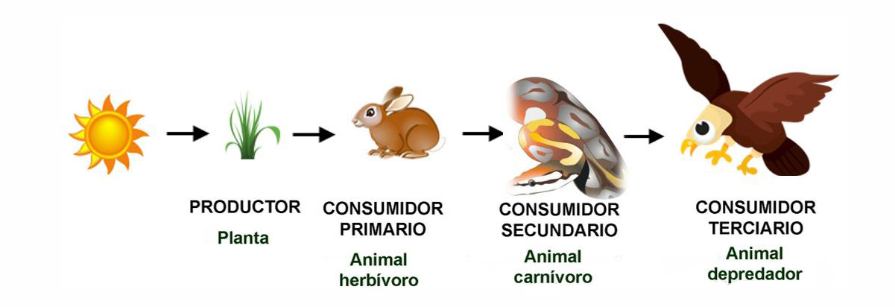
Como se muestra en la siguiente imagen las cadenas tróficas muestran la relación lineal de la alimentación entre los organismos. A cada organismo se le asigna un nivel, llamado nivel trófico.

(Historia de la Vida, 2019)

Por lo tanto, nivel trófico se define como la posición que guardan los organismos dentro de la cadena trófica, considerando el primer nivel a los organismos productores.

Las cadenas tróficas se pueden clasificar de la siguiente manera:
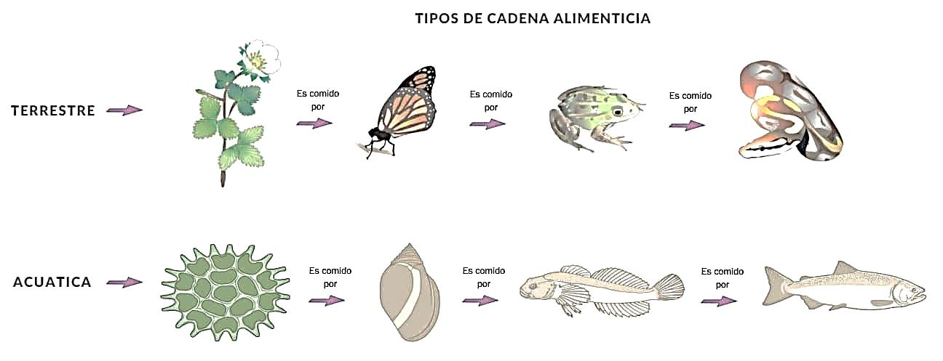
- Cadena de pastoreo: representa el esquema general de una cadena alimenticia en donde la energía pasa del productor al consumidor primario, y de este al consumidor secundario y así sucesivamente.

Productor
Primer Nivel Trófico
Consumidor de segundo orden
Tercer Nivel Trófico
Consumidor de tercer orden
Cuarto Nivel Trófico
Consumidor de primer orden
Segundo Nivel Trófico

- Cadena de parásitos: Esta cadena está representada por un vegetal o animal parasitado.

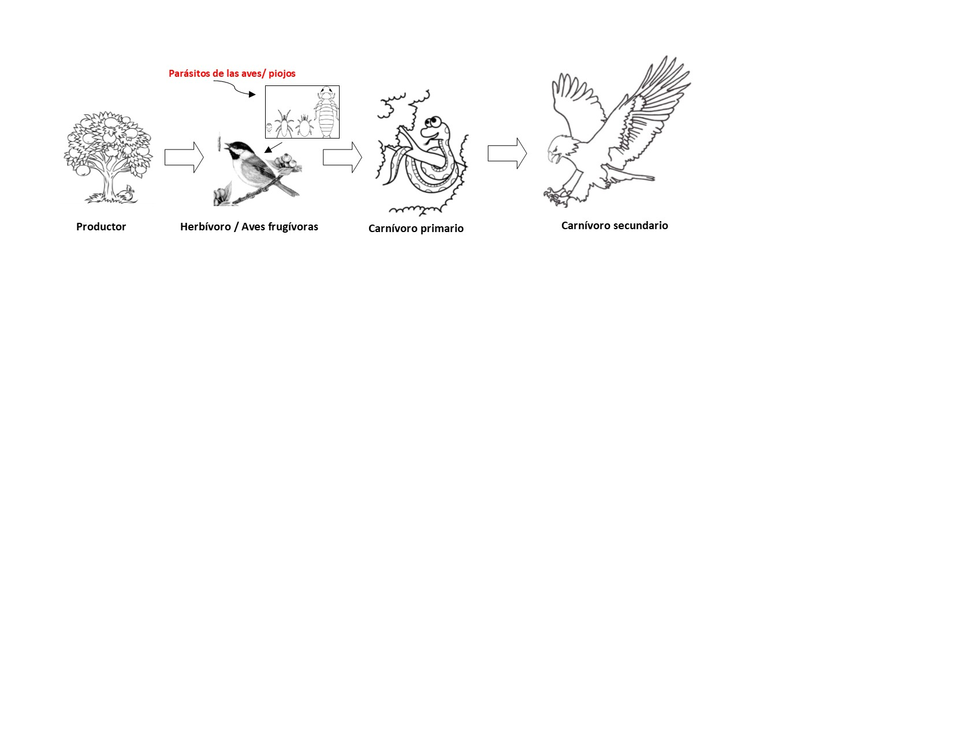
Frake, (2017); ^{ii}Mundo Primaria (2019); ^{iii}Clark (2019); ^{iv} Info Serpientes (2019); ^{v} Anipedia (2019).

iii

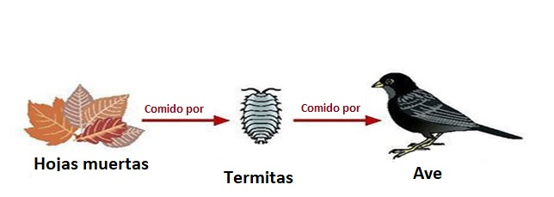
- Cadena detritus: Se conoce como detritus a la materia orgánica en descomposición, en las cadenas de detritus los organismos productores se encuentran remplazados por el detritus.

(Harold, 2018)
Pirâmides Tróficas
Las relaciones de transferencia de energía entre los organismos de un ecosistema acuático o terrestre, también se representan mediante pirámides tróficas, en las cuales se utiliza dicha figura geométrica. La base más ancha de la pirámide indica que la energía producida por los organismos fotosintéticos es mayor, y va disminuyendo conforme los consumidores se ubican en niveles superiores. (García, et al, 2014)

Las pirámides tróficas se pueden clasificar de la siguiente manera:
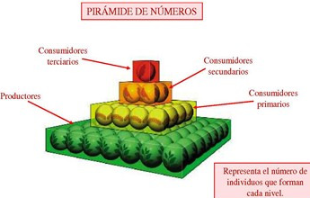
1.- Pirámide de números: es la que expone el número de organismos considerados como individuos.

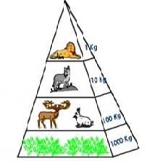
2.-Pirámide de biomasa: se basa en el peso total, valor calorífico de la cantidad de material vivo en cada nivel trófico.
Carnívoro Secundario
Cuarto Nivel Trófico

Carnívoro primario
Tercer Nivel Trófico

Herbívoro
Segundo Nivel Trófico

Productor
Primer Nivel Trófico

(PNGkey, 2019)
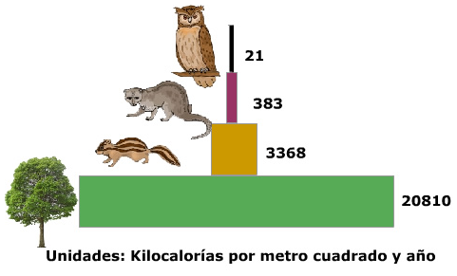
3.-Pirámide de energía: es la que muestra la velocidad de la corriente de la energía con la productividad en los diferentes niveles tróficos.

Trama Alimenticia o Red Alimenticia
Es la unión de varias cadenas alimenticias. Se forma por la relación que se establece entre varias cadenas alimenticias. En estas redes los organismos no están encasillados en un determinado nivel trófico, sino que puede ocupar diversos niveles, excepto el primero.

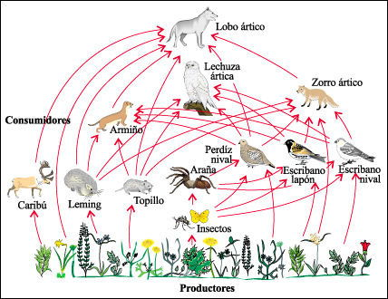
(Ekan, 2017)
Coloca las palabras faltantes e identifica las cadenas alimenticias que están relacionadas
Fitoplancton, Algas, Cangrejo de Rio, Restos Orgánicos, Gambusia, Zooplancton, Bacterias, Carpa, Garza, Moluscos
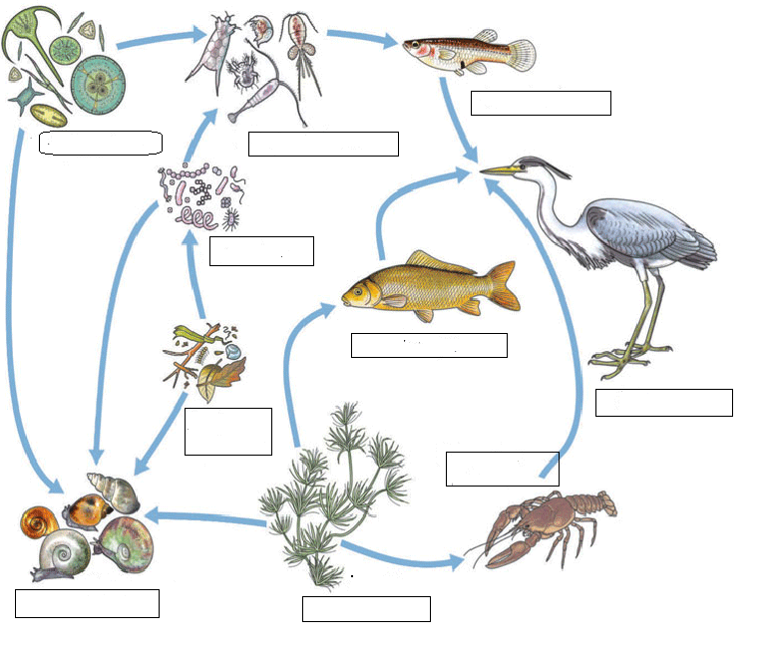

- Observa la figura anterior e identifica cuatro cadenas tróficas en la figura.
- En la siguiente tabla señala los niveles tróficos para cada una de las cadenas tróficas que identificaste.
Nivel Trófico | Primero | Segundo | Tercero | Cuarto
Cadena 1
Cadena 2
Cadena 3
Cadena 4

- ¿Qué sucedería si se extinguiera el pasto en la red alimenticia?

- ¿Qué ocurriría con el flujo de materia y energía si no hubiera plantas?

- Describe las diferencias entre una cadena acuática y una terrestre.

- ¿Cuál son las diferencias entre una cadena, una pirámide y una trama?

- ¿Qué características presentan los organismos que se encuentran en el primer nivel de las cadenas de pastoreo?

- ¿Qué tipo de organismos se encuentran en el 2do nivel trófico una cadena?

- ¿Qué nivel trófico guarda un organismo considerado carnívoro secundario?

- ¿Qué acciones puedes realizar para ayudar a conservar el flujo de materia y energía en el ecosistema?

Actividades de Aprendizaje
ACTIVIDAD 15. - Con base a la lectura de los ciclos biogeoquímicos realiza un mapa conceptual.
CICLOS BIOGEOQUÍMICOS
El término ciclo biogeoquímico deriva del movimiento cíclico de los elementos que forman los organismos y el ambiente en donde interviene un cambio químico.  Dicho en otras palabras, son los recorridos que realizan los elementos químicos en la naturaleza.  En estos recorridos van pasando por los diferentes subsistemas:  Pasan desde el medio físico a los seres vivos, regresando nuevamente al medio.  Los ciclos biogeoquímicos más importantes corresponden al del carbono, hidrógeno, oxígeno, nitrógeno, fosforo y azufre. Gracias a estos ciclos es posible que los elementos principales (carbono, hidrógeno, oxígeno, nitrógeno, fósforo y azufre) estén disponibles para ser usados una y otra vez por los seres vivos. | 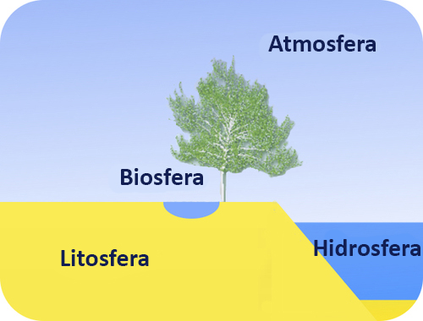  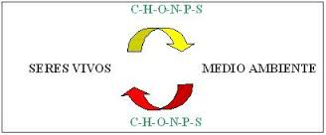  (Foundation, 2019b)

El termino biogeoquímico parte de lo siguiente:
BIO  Tiene que ver con todos los seres vivos que interactúan en la biósfera | GEO  Tiene que ver con las interacciones de la Atmósfera (aire), litósfera (tierra) e hidrósfera (agua) | QUÍMICOS  Tiene que ver con todas las transformaciones químicas de la materia y energía

La importancia de los ciclos biogeoquímicos radica en que la mayor parte de las sustancias químicas de la tierra no están en formas biodisponibles (sustancias sencillas para los organismos). Gracias a estos ciclos, los elementos se encuentran disponibles para ser usados una y otra vez por otros organismos; sin estos ciclos los seres vivos se extinguirían.

CLASIFICACIÓN DE CICLOS BIOGEOQUÍMICOS
Los ciclos biogeoquímicos se pueden clasificar en tres tipos: gaseosos, sedimentarios y mixtos.
En los ciclos gaseosos los elementos casi siempre se distribuyen tanto en la atmósfera como en el agua y de ahí a los organismos, y así sucesivamente. Los elementos que cumplen ciclos gaseosos son el carbono, el oxígeno y el nitrógeno. La transformación de elementos de un estado a otro es relativamente rápida.
Los ciclos sedimentarios son aquellos donde los elementos permanecen formando parte de la tierra, ya sea en las rocas o en el fondo marino, y de ahí a los organismos. En estos, la transformación y recuperación de estos elementos es mucho más lenta. Ejemplos de ciclos sedimentarios son el del fósforo y el del azufre.
Los ciclos mixtos se consideran una combinación de los ciclos gaseoso y sedimentario, el ciclo del agua es un ejemplo de este tipo de ciclos, ya que esa sustancia permanece tanto en la atmósfera como en la corteza terrestre.

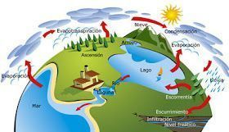
CICLOS BIOGEOQUÍMICOS
Ciclo del Carbono
El ciclo comienza cuando las plantas a través de la fotosíntesis toman el dióxido de carbono de la atmósfera o disuelto en el agua, y este carbono pasa a formar parte de los tejidos vegetales en forma de carbohidratos, grasas y proteínas, el resto es devuelto a la atmósfera o al agua mediante la respiración. Así los azucares producidos por las plantas son utilizados por las plantas o por los animales herbívoros que comen las plantas y luego a un carnívoro o a un organismo descomponedor. Cuando estos seres mueren, el carbono de sus células se libera en forma de CO₂.
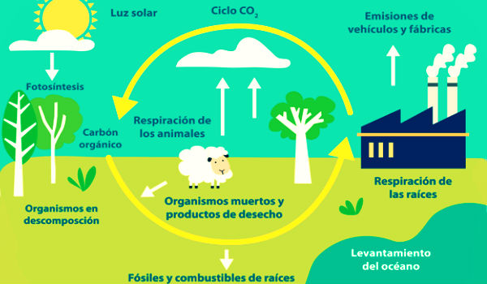
Aunque parte del carbono desaparece de forma temporal del ciclo en forma de carbón, petróleo, combustibles, fósiles, gas y depósitos calizos. Los 2 procesos que mantienen estable la cantidad de carbono atmosférico son: la fotosíntesis y la respiración.
(Explicación.net, 2019)
El carbono es liberado nuevamente a la atmósfera como resultado de la respiración y por medio de la descomposición de los organismos.
Parte del dióxido de carbono que toman los organismos marinos lo convierten en CaCO₃que necesitan para formar sus conchas, caparazones o masas rocosas en el caso de los arrecifes.
El carbono es un elemento básico para la formación de proteínas y carbohidratos. La reserva fundamental de carbono se e encuentra en la atmósfera y en la hidrósfera.En la atmósfera el carbono se encuentra en una proporción de 1%.
Como parte de las alteraciones de este ciclo a causa de las actividades humanas consiste en que la demanda mundial por las limitadas reservas de combustibles fósiles de la Tierra ha aumentado desde el inicio de la revolución industrial. Los combustibles fósiles se consideran como un recurso no renovable porque se agotan mucho más rápido de lo que los procesos geológicos pueden producirlos.
Cuando se queman combustibles fósiles, se libera dióxido de carbono (CO2) al aire. El aumento en el uso de los combustibles fósiles ha provocado niveles elevados de CO2 atmosférico. La deforestación o tala de bosques, también contribuye de manera importante a elevar los niveles de CO2. Los árboles y otras partes de los ecosistemas boscosos secuestran el carbono y buena parte de ese carbono se libera en forma de CO2 si se tala el bosque.

Parte del CO₂ adicional producido por la actividad humana es absorbido por las plantas o el océano, pero estos procesos no contrarrestan completamente el aumento, por lo que los niveles de CO₂ se elevan cada vez más. Los niveles de CO₂ suben y bajan cíclicamente de manera natural durante largos periodos de tiempo, pero hoy en día son mucho más altos de lo que han sido en los últimos 400 000 años.
(Khan Academy, 2019)
Ciclo del nitrógeno
El nitrógeno es un elemento esencial para los seres vivos, pues forma parte de las proteínas y los ácidos nucleicos como el ADN, además de que el nitrógeno es el elemento más abundante de la atmósfera con un porcentaje de 79%. Sin embargo, para que el nitrógeno pueda ser asimilado por las plantas este debe ser convertido primero en nitratos o nitritos que es la forma asimilable del nitrógeno para los seres vivos y este proceso es llevado a cabo por bacterias.
La fijación es el proceso en el que el nitrógeno gaseoso se combina con el oxígeno formando nitritos y nitratos, que son compuestos sedimentarios (sólidos) depositados en el suelo. Es decir, es el proceso en el que el nitrógeno gaseoso es transformado en nitrógeno asimilable para los seres vivos.
La fijación puede ser de 3 tipos:
- Fijación biológica: la fijación del nitrógeno la llevan a cabo las bacterias y algas azules que viven en el suelo y son capaces de fijar el nitrógeno atmosférico, primero como amoniaco.
- Fijación atmosférica: las descargas eléctricas atmosféricas transforman el nitrógeno gaseoso en ácido nítrico (HNO₃), el que se diluye en la lluvia y es depositado en la tierra en forma de nitratos.
- Fijación industrial: es un procedimiento de laboratorio en el que en una fábrica se empieza a producir amonio y este es llevado a los campos de cultivo.
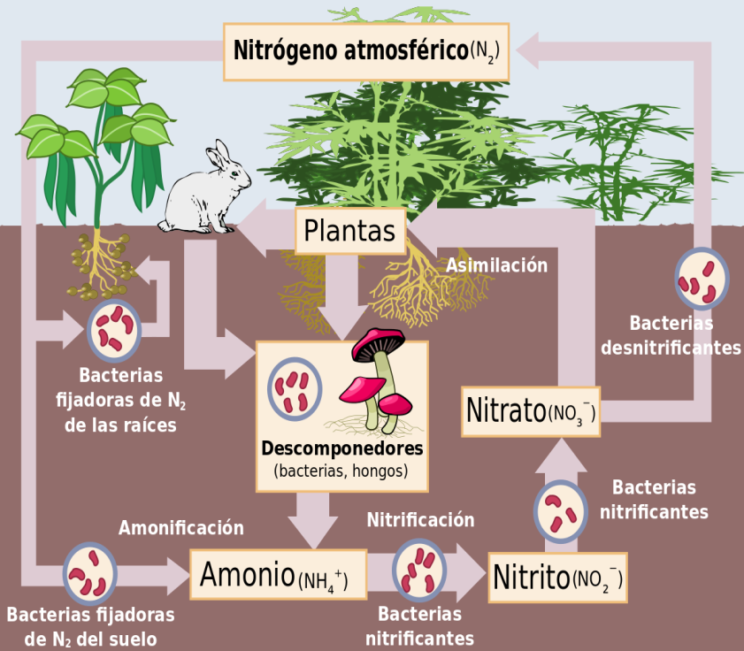
El ciclo del nitrógeno se inicia con una fijación ya sea biológica, atmosférica o industrial. El nitrógeno fijado en formas de amonio y nitratos es asimilado por las plantas e incorporado a sus tejidos en forma de proteínas vegetales. Después el nitrógeno recorre la cadena alimenticia, los desechos de los animales contienen urea y ácido úrico (compuestos nitrogenados) que junto con los organismos muertos se descomponen y liberan al ambiente en forma de amoniaco, el cual puede ser utilizado otra vez por las plantas o transformarse en nitrógeno gaseoso por la acción de ciertas bacterias. (Sites.google.com, 2019))
La amonificación es la conversión de nitrógeno gaseoso (N₂) en amoniaco (NH₃) y es realizado por las bacterias fijadoras de nitrógeno.
La nitrificación es el proceso en el que los microorganismos convierten al nitrógeno disuelto en el suelo en nitratos o nitritos.
La desnitrificación consiste en que los nitratos depositados en el suelo son transformados a nitrógeno gaseoso reintegrándolo a la atmósfera.
El nitrógeno que se pierde por desnitrificación, lixiviación, erosión es reemplazado por el proceso de fijación y otras fuentes de nitrógeno.
Nosotros los humanos no podemos fijar el nitrógeno biológicamente, ¡pero vaya que lo fijamos de manera industrial! Se producen alrededor de 450 millones de toneladas métricas de nitrógeno fijo cada año mediante un método químico llamado proceso de Haber-Bosch, en el que se hace reaccionar el N₂ con hidrógeno H₂ a altas temperaturas. La mayor parte de este nitrógeno fijo se usa para producir fertilizantes que utilizamos en nuestros huertos, jardines y cultivos agrícolas.
En general, la actividad humana libera nitrógeno al ambiente por dos medios principales: la quema de combustible fósiles y el uso de fertilizantes nitrogenados en la agricultura. Ambos procesos aumentan los niveles de compuestos nitrogenados en la atmósfera. Los altos niveles de nitrógeno atmosférico, diferentes N₂, se asocian con efectos perjudiciales, como la producción de lluvia ácida (en forma de ácido nítrico, (HNO₃) y contribuyen al efecto invernadero, en forma de óxido nitroso (NO₂).
Además, cuando se usan los fertilizantes que contienen nitrógeno y fósforo en la agricultura, el fertilizante excedente puede llegar a los ríos, lagos y arroyos mediante escurrimiento superficial. Uno de los efectos principales del escurrimiento de fertilizantes es la eutrofización del agua dulce y salada. En este proceso, el escurrimiento de nutrientes produce un crecimiento excesivo, o "proliferación", de algas u otros microorganismos, cuyo crecimiento estaba limitado por la disponibilidad del nitrógeno o el fósforo.
(https://es.khanacademy.org/science/biology/ecology/biogeochemical-cycles/a/the-nitrogen-cycle)
Ciclo del oxígeno y del hidrógeno
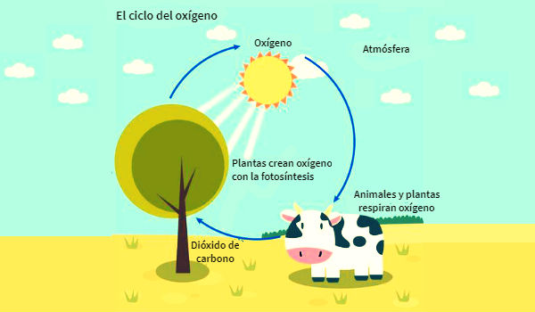
El oxígeno es el elemento químico más abundante en los seres vivos. La reserva fundamental de oxígeno utilizable está en la atmósfera. El oxígeno participa con 21% en la composición en la atmósfera. El oxígeno molecular que se libera a la atmósfera y al agua procede de la disociación de la molécula del agua durante la fotosíntesis.
El ciclo consiste en que los seres humanos y los animales emplean el oxígeno atmosférico para respirar. (Explicacion.net, 2019b)

Como resultado de la respiración se produce dióxido de carbono, el cual es absorbido por las plantas durante la fotosíntesis. En este proceso, las plantas producen azucares y liberan oxígeno, completando así el ciclo. Durante la respiración aerobia que es una oxidación, el oxígeno de la atmósfera es aprovechado por los organismos para oxidar gradualmente los compuestos orgánicos con la obtención de energía y la producción de dióxido decarbono y agua que contienen oxígeno y son desechados al medio físico. El ciclo del oxígeno es originado por la fotosíntesis y la respiración. Este ciclo está estrechamente vinculado al del carbono.
El oxígeno forma compuestos llamados óxidos con casi todos los elementos, la reacción química en la cual se forma el óxido se llama oxidación. La combustión ordinaria es una forma de oxidación muy rápida. La importancia del oxígeno radica en que es un elemento esencial para que se realicen la respiración y la combustión, además de que es vital para la vida, se encuentra en todos los tejidos vivos, casi todas las plantas y animales, incluyendo a los seres humanos, requieren oxígeno, para mantenerse con vida.
Pues el oxígeno es necesario para la combustión metabólico de los alimentos y producir energía.El hidrógeno es el elemento más abundante del universo, se encuentra en el Sol, en las nebulosas, algunas estrellas y en el espacio interestelar y es la materia prima de donde procede el resto de la materia. Sin embargo en la atmósfera se encuentra en pequeñas cantidades. En la Tierra se encuentra combinado con el oxígeno en el agua y con otros elementos en muchos combustibles como el petróleo, se haya en todos los componentes de la materia viva, en minerales, en una gran variedad de sustancias orgánicas como los azúcares y la glicerina, en muchos gases como el metano y en los hidrocarburos. Todos los ácidos contienen hidrógeno.
Por otro lado, la formación y destrucción del ozono (O₃) por procesos naturales es un equilibrio dinámico que mantiene constante su concentración en la estratosfera.Sin embargo, se ha observado una reducción de este debido al uso de sustancias como aerosoles, esterilizantes, tetracloruros que son materia prima para la producción de clorofluorocarbonos, que son derivados de hidrocarburos saturados obtenidos con sustitución de átomos de hidrogeno por átomos de flúor/cloro. Se emplean en la industria: refrigeración, aerosoles, cosechas de tabaco (pesticidas), catalizadores empresas farmacéuticas y agricultura, presentan una persistencia en la atmósfera de 50 a 100 años.
(CURE, 2016)
Ciclo del fósforo
El fósforo es un nutriente esencial para los seres vivos. Es una parte fundamental de los ácidos nucleicos, como el ADN y de los fosfolípidos que conforman nuestras membranas celulares. En la forma de fosfato de calcio, también es el componente de soporte de nuestros huesos.
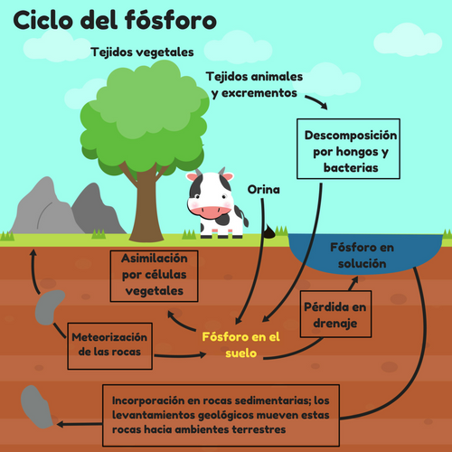
En la naturaleza, el fósforo a menudo es el nutriente limitante —en otras palabras, es el nutriente que se encuentra en menor cantidad y por lo tanto limita el crecimiento— especialmente en los ecosistemas acuáticos de agua dulce.
El ciclo del fósforo es lento en comparación con otros ciclos biogeoquímicos como el del agua, el carbono y el nitrógeno.
En la naturaleza, el fósforo se encuentra sobretodo en forma de iones fosfato (PO₄³⁻. Los compuestos fosfatados se encuentran en las rocas sedimentarias y, a medida que estas se meteorizan o desgastan a lo largo del tiempo, el fósforo que contienen se filtra lentamente hacia el suelo y las aguas superficiales. La ceniza volcánica, los aerosoles y el polvo mineral también pueden ser fuentes significativas de fosfatos, aunque el fósforo no tiene realmente una fase gaseosa como el carbono, el nitrógeno y el azufre.
Econoticias Federales Ambientales Internacionales (2 de septiembre de 2019). Recuperado de:(https://econoticiasfai.org/la-otra-amenaza-que-pone-en-peligro-el-futuro-de-la-amazonia-y-de-la-humanidad/)
Las plantas pueden absorber los compuestos fosfatados del suelo y transferirlos a los animales que se las comen. Cuando las plantas y los animales excretan desechos o mueren, los fosfatos pueden ser absorbidos por los organismos detritívoros o regresar al suelo. Los compuestos fosfatados también pueden ser transportados en los escurrimientos hacia los ríos, lagos y océanos, donde son absorbidos por los organismos acuáticos.
Cuando los compuestos fosfatados de los cuerpos o desechos de los organismos marinos se hunden hasta el suelo oceánico, forman nuevas capas sedimentarias. Con el transcurso de largos periodos de tiempo, la roca sedimentaria fosfatada puede moverse del océano a la tierra mediante un proceso geológico llamado levantamiento. Sin embargo, este proceso es muy lento y el ion fosfato promedio tiene un tiempo de residencia oceánica tiempo que pasa en el océano de 20 000 a 100 000 años.
(Khan Academy, 2019b)
Ciclo del Azufre
El azufre está presente dentro de todos los organismos en pequeñas cantidades, principalmente en los aminoácidos (sustancias que dan lugar a la formación de proteínas). Es esencial para que tanto vegetales como animales puedan realizar diversas funciones. Las mayores reservas de azufre están en el agua del mar y en rocas sedimentarias. Desde el mar pasa a la atmósfera por los vientos y el oleaje.
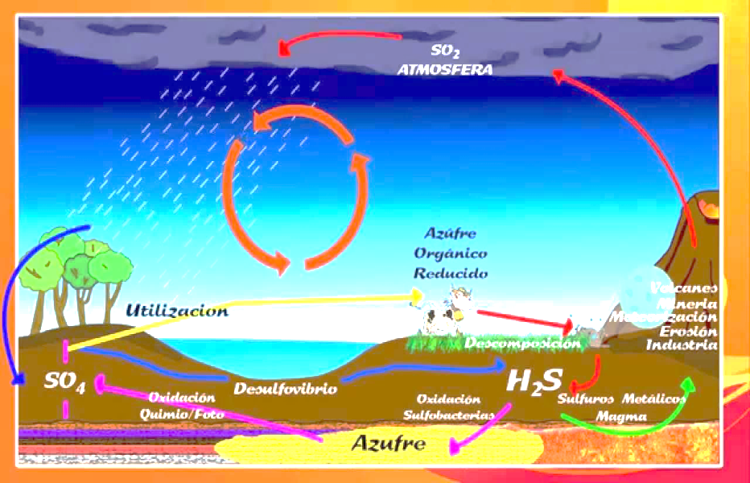
Gran parte del azufre que llega a la atmósfera proviene de las erupciones volcánicas, de las industrias, vehículos, etc. Una vez en la atmósfera, llega a la tierra con las lluvias en forma de sulfatos y sulfitos. Su combinación con vapor de agua produce el ácido sulfúrico. Cuando el azufre llega al suelo, los vegetales lo incorporan a través de las raíces en forma de sulfatos solubles. Parte del azufre presente en los organismos vivos queda en los suelos cuando éstos mueren. La descomposición de la materia orgánica produce ácido sulfhídrico, de mal olor, devolviendo azufre a la atmósfera.
(Giraldo Hernández, 2013)

El impacto de las actividades humanas ha sido decisivo en la alteración del equilibrio del ciclo del azufre. La quema de ingentes cantidades de combustibles fósiles, principalmente de carbón, libera demasiado sulfuro de hidrógeno a la atmósfera.
Cuando este gas es atravesado por la lluvia se produce la tristemente famosa lluvia ácida, una precipitación corrosiva cuya causa es el agua de lluvia que cae al suelo a través del dióxido de azufre, que lo convierte en débil ácido sulfúrico que termina por dañar los ecosistemas acuáticos.
No en vano, la precipitación ácida daña el medio ambiente reduciendo el pH de los lagos, lo que se traduce en la muerte de la fauna que los habita. Por si esto fuera poco también es muy perjudicial para las estructuras artificiales de las ciudades, al degradar a nivel químico edificios y estatuas.
(Ciclos Biogeoquimicos, 2019)

El mapa conceptual deberá incluir la siguiente información: definición de ciclos biogeoquímicos, importancia de éstos, clasificación de los ciclos, ejemplos y alteraciones por parte de la actividad humana.

ACTIVIDAD 16. Con base en los temas expuestos por tus compañeros y a la información que te proporcionaron completa el siguiente cuadro.

CICLOS BIOGEOQUÍMICOS
CICLO | CLASIFICACIÓN | FASES | IMPORTANCIA | ALTERACIONES
c
H
O
N
P
S

ACTIVIDAD 17.- Con base en el trabajo planteado por el equipo de la ecotecnia seleccionada, establezcan las acciones realizadas hasta el momento del proyecto iniciado en el primer bloque.

Reporte 2. Ficha de la ecotecnia para la solución de la problemática ambiental de su comunidad.
Ecotecnia seleccionada: ___________________________________  Lugar: ________________________________  Fecha: _______________________________  Grupo: ______________________________  Equipo No. _____________ | Integrantes del equipo:  ________________________________________________________________________________________________________________________________________________________________________________________________________________________________________________________________________________________________________
Acciones realizadas en el proyecto de la ecotecnia
________________________________________________________________________________________________________________________________________________________________________________________________________________________________________________________________________________________________________________________________________________________________________________________________________________________________________________________________________________________________________________________________________________
Analiza la información de los ciclos biogeoquímicos y encuentra una relación con tu ecotecnia.
________________________________________________________________________________________________________________________________________________________________________________________________________________________________________________________________________________________________________________________________________________________________________________________________________________________________________________________________________________________________________________________________________________________________________________________________________________________________

INSTRUMENTOS DE EVALUACIÓN DE COMPETENCIAS GENÉRICAS

Autoevaluación
Instrucciones: Contesta honestamente, marcando con una a los siguientes cuestionamientos.
Nombre del alumno: Semestre: Corte:
Grupo: | Siempre | A veces | Difícilmente | Observaciones
Indicador de desempeño:
Asumo comportamientos y decisiones que me ayudan a lograr mis metas académicas.
Soy consciente de mis hábitos de consumo y conductas de riesgo, favoreciendo mi salud física, mental y social.
Puedo expresar mis ideas a través de diversos lenguajes (común, matemático, etc.).
Utilizo las Tecnologías de la Información y Comunicación en los trabajos que lo requieren.
Formulo hipótesis y compruebo su validez para la solución de problemas planteados en diversas asignaturas.
Consulto diversas fuentes informativas y utilizo las más relevantes y confiables.
Realizo trabajos donde aplico saberes de varias asignaturas.
Me integro con facilidad a un equipo para el trabajo colaborativo.
Respeto las opiniones, creencias e ideas de mis compañeros.
Contribuyo con acciones para la solución de problemas ambientales de mi comunidad.

Coevaluación
Instrucciones: Contesta honestamente, marcando con una a los siguientes cuestionamientos respecto al compañero asignado.
Nombre del compañero: Semestre: Corte:
Grupo:
Tu compañero: | Siempre | A veces | Difícilmente | Observaciones
Asume comportamientos y decisiones que contribuyen a lograr las metas del grupo.
Lleva a cabo hábitos de consumo que favorecen su salud física, mental y social.
Expresa sus ideas a través de diversos lenguajes (común, matemático, etc.).
Utiliza las Tecnologías de la Información y Comunicación en los trabajos que lo requieren.
Propone soluciones a problemas planteados en diversas asignaturas.
Consulta diversas fuentes informativas y utiliza las más relevantes y confiables.
Realiza trabajos donde aplica saberes de las asignaturas.
Se integra con facilidad a un equipo para el trabajo colaborativo.
Respeta las opiniones, creencias e ideas de los compañeros.
Participa en acciones para la solución de problemas ambientales de su entorno.

Referencias
.
Crepúsculo (2019). INDIA: Un elefante se echa a llorar al ser liberado tras 50 años de cautividad. [En Línea] Disponible en: https://luzbel524.wordpress.com/2014/07/07/india-un-elefante-se-echa-a-llorar-al-ser-liberado-tras-50-anos-de-cautividad/

Depositphotos, I. (2019). [En Línea] Mx.depositphotos.com. Disponible en: https://mx.depositphotos.com/25213917/stock-photo-giraffes-elephant-and-zebras.html

Ecured (2019). Interacciones ecológicas entre organismos - EcuRed. [En Línea] (2019). Invernaderos. [En Línea] Disponible en: https://www.edabea.com/es/setas-alucinogenas/201-invernaderos.html

Tatiana Millan(2017). Descomponedores. Recuperado de: http://enanadeloalto.blogspot.com/2017/10/descomponedores.html

El blog de Acebedo. (2012). Setas y hongos "Curiosidades". Recuperado de: https://elblogdeacebedo.blogspot.com/2012/12/setas-y-hongos-curiosidades.html

Explicacion.net. (2019). Ciclo del carbono - Explicacion detallada con imágenes. Recuperado de: https://www.explicacion.net/ciclo-del-carbono/

Explicacion.net. (2019b). Ciclo del Oxigeno - Explicacion detallada con ejemplos !. [Recuperado de: https://www.explicacion.net/ciclo-del-oxigeno/

Foundation, C. (2019) 6.10 Biomas Acuáticos [En Línea] CK-12 Foundation. Disponible en:
Foundation, C. (2016) Capas Externas de la Tierra. Foundation. Disponible en: https://www.ck12.org/book/CK-12-Conceptos-de-Ciencias-de-la-Tierra-Grados-6-8-en-Espa%C3%B1ol/section/2.12/
Frake, B (2017) en No dummy. (2019). Aves de corral Parásitos externos - piojos y ácaros - maniquíes 2019 - No dummy. Recuperado de: https://es.no-dummy.com/poultry-external-parasites-lice-and-mites.
G, H. (2019). Grazing Food Chain vs. Detritus Food Chain. Recuperado de: https://diffzi.com/grazing-food-chain-vs-detritus-food-chain
García, A. (2018). Temperaturas de -5 grados en zonas nevadas de la sierra de Baja California. Recuperado de: https://verazinforma.com/estatal/temperaturas-de-5-grados-en-zonas-nevadas-de-la-sierra-de-baja-california/
Garcia L, Fernández D. (2014). Ecología y medio ambiente. México: Pearson
Geografía I (2019). Argentina en el mundo. Recuperado de: https://sites.google.com/a/tarbut.edu.ar/argentina-en-el-mundo/.

Info Serpientes. (2019). Galería de imágenes: Dibujos de serpientes. Recuperado de: https://www.infoserpientes.com/galerias-dibujos-de-serpientes.

Khan Academy. (2019). El ciclo del carbono. Recuperado de: https://es.khanacademy.org/science/biology/ecology/biogeochemical-cycles/a/the-carbon-cycle

Khan Academy. (2019b). El ciclo del fósforo. Recuperado de: https://es.khanacademy.org/science/biology/ecology/biogeochemical-cycles/a/the-phosphorous-cycle

Mundo Primaria. (2019). Dibujos de Árboles para Colear [Otoño, Secos, Navidad]. Recuperado de: https://www.mundoprimaria.com/dibujos-para-colorear/dibujos-arboles

OVACEN. (2019). Cadena alimenticia y red trófica; terrestres y acuáticas | OVACEN. Recuperado de: https://ecosistemas.ovacen.com/cadena-alimenticia-red-trofica/
PNGkey (2019). Pyramid Of Biomass - Trophic Level Are Humans - Free Transparent PNG Download - PNGkey. [En Línea] Disponible en: https://www.pngkey.com/detail/u2t4t4i1y3q8o0a9_pyramid-of-biomass-trophic-level-are-humans/

Rodríguez, I. (2019). BACTERIAS PATÓGENAS: características, tipos, y más. El mejor blog de insectos y otros bichos. Recuperado de: https://bichomaniaco.com/c-microbios/bacterias-patogenas/

Schnauzi (2019). Un grupo de cincuenta elefantes borrachos arrasa una aldea en la India | Schnauzi.com. Recuperado de: https://www.schnauzi.com/cincuenta-elefantes-borrachos-arrasan-aldea-india/
Siham18daoud96.blogspot.com. (2019). ECOSISTEMA TERRESTRE. Recuperado de: http://siham18daoud96.blogspot.com/
Sites.google.com. (2019). 2.4 Ciclo del nitrógeno - ciclos biogeoquímicos. Recuperado de: https://sites.google.com/site/losciclosbiogeoquimicos/2-tipos-de-ciclos/ciclo-del-nitrogeno

Valencia A. (2019). Los Ecosistemas. Recuperado de: http://www.mclibre.org/otros/daniel_tomas/diversificacion/ecosistemas/ecosistemas.pdf

